IMPLANTACIÓN DE SISTEMAS OPERATIVOS – 1º ASIR

Simulacro examen práctico 2ª evaluación

Instrucciones: Rellenar este documento con las salidas de los comados ejecutados y/o capturas demostrativas y posteriormente subirlo al aula virtual.

PARTE LINUX
(Se realizará en la máquina virtual Ubuntu 18.04 Desktop realizando previamente una instantánea)

Ejercicio 1 (3 puntos)
Queremos disponer de un espacio de almacenamiento interno para una empresa de reparaciones en un disco independiente de 500MB (creado en Virtualbox), formateado Ext4 con tamaño de bloque 2048 y montado en /mantenimientos. Se configurará el sistema para que el disco se monte automáticamente y de forma unívoca en el arranque del mismo. (1 punto)
fdisk /dev/sdb

g crea una nueva tabla de particiones gpt

n crea una nueva partición primaria
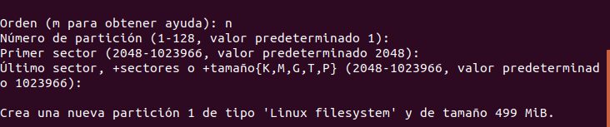

w escribe los cambios en la partición o particiones
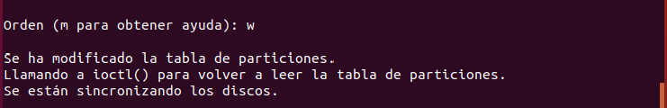

mkfs.ext4 /dev/sdb1 –b 2048 Crea un sistema de archivos ext4 con tamaño de bloque 2048
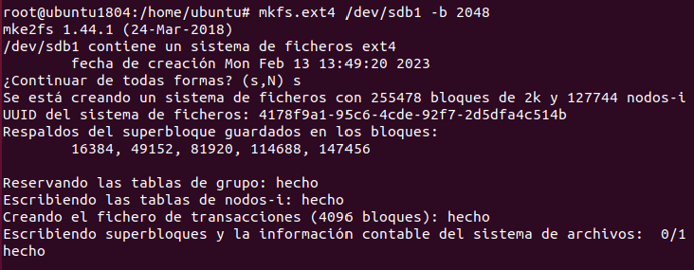

mkdir /mantenimientos

Blkid | grep /dev/sdb1 >> /etc/fstab copia el uid del disco al fichero fstab

nano /etc/fstab

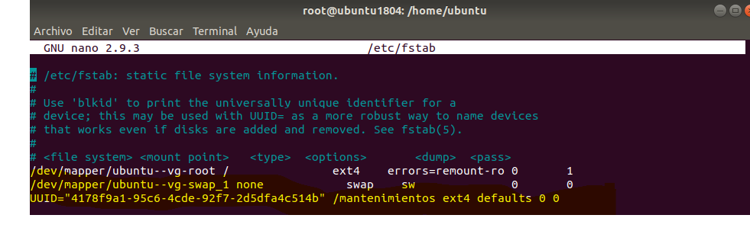

En dicha empresa vamos a crear una serie de usuarios con las siguientes características: (1 punto)
- tamara y leopoldo son tecnicos (grupo con gid 700).
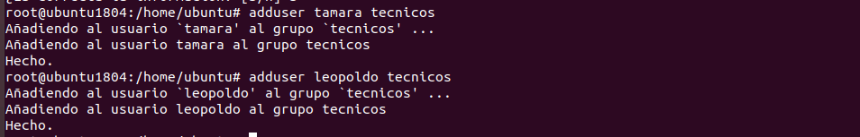
- asclepiodoto y sofia son telefonistas (grupo con gid 800).
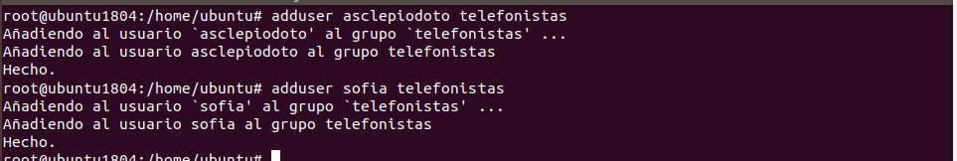
- luisa pertenece al grupo principal staff (gid 900) y secundario telefonistas
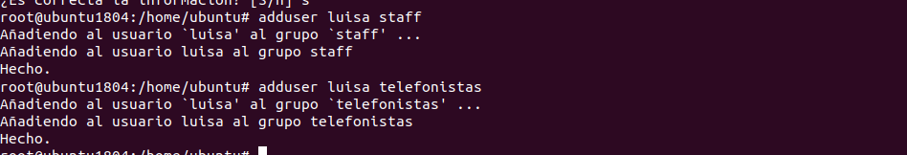
Tenemos también estos requisitos: (1 punto)
- La carpeta /mantenimientos será propiedad de luisa que podrá leer, escribir y entrar. El resto del grupo y otros solo podran leer y entrar.

- Una carpeta /mantenimientos/activos cuya propietaria será luisa que podrá entrar, escribir y leer. También podrán acceder y leer los del grupo telefonistas.
- Una carpeta /mantenimientos/finalizados propiedad de leopoldo donde todo el mundo, incluidos los usuarios de su grupo podrán acceder y leer pero no escribir.
Ejercicio 2 (3 puntos)
En Linux crear un volumen de 200MB de tamaño con 3 discos en raid5 (crearlos en Virtualbox) utilizando mdadm (1 punto). Crear una particion primaria de 100MB formateada EXT3 otra lógica de 50MB formateada EXFAT y el resto una lógica para swap (1 punto) . Montar a mano la primera en /mnt/DatosLinux y la segunda en /mnt/DatosWindows y mostrarlo (1 punto).
Primera partición 100MB
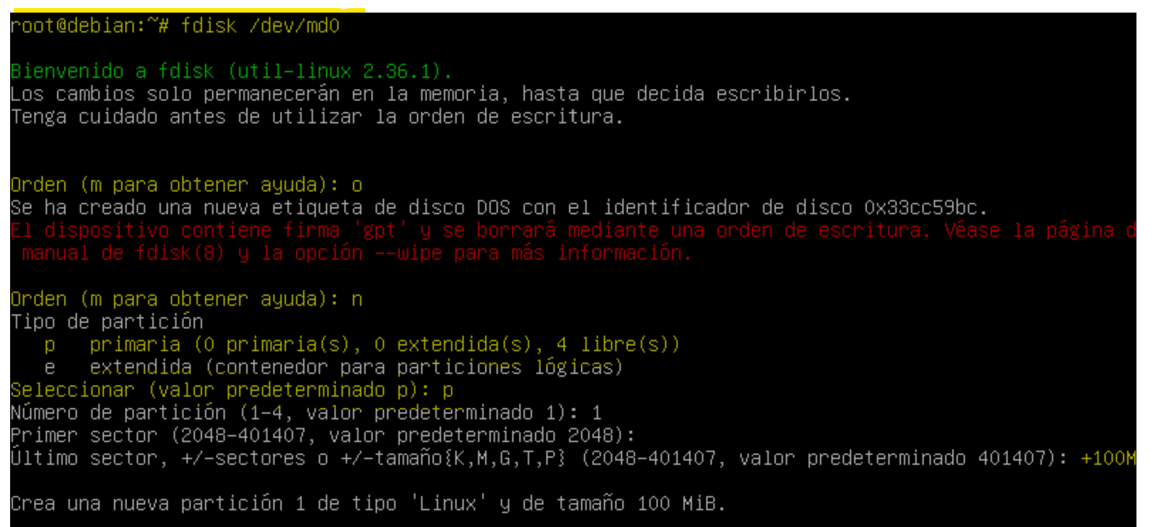
Creas una partición extendida del resto del disco
primera partición logica
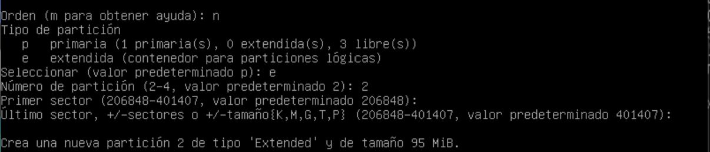
sudo apt-get install exfat-fuse exfat-utils
segunda 50 MB
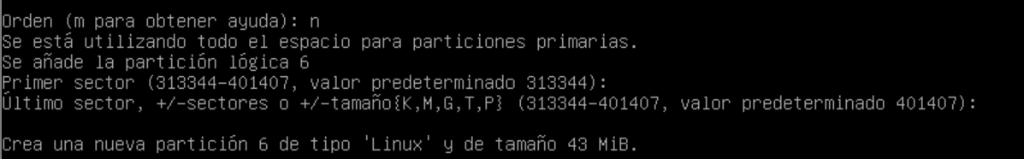
w para escribir los cambios
Formatear
Primera partición
Segunda partición
Tercera particion
Montar las particiones
mkdir /mnt/DatosLinux
mkdir /mnt/DatosWindows
mount /dev/md0p1 /mnt/DatosLinux
mount /dev/md0p5 /mnt/DatosWindows
Demostración
lsblk -fs
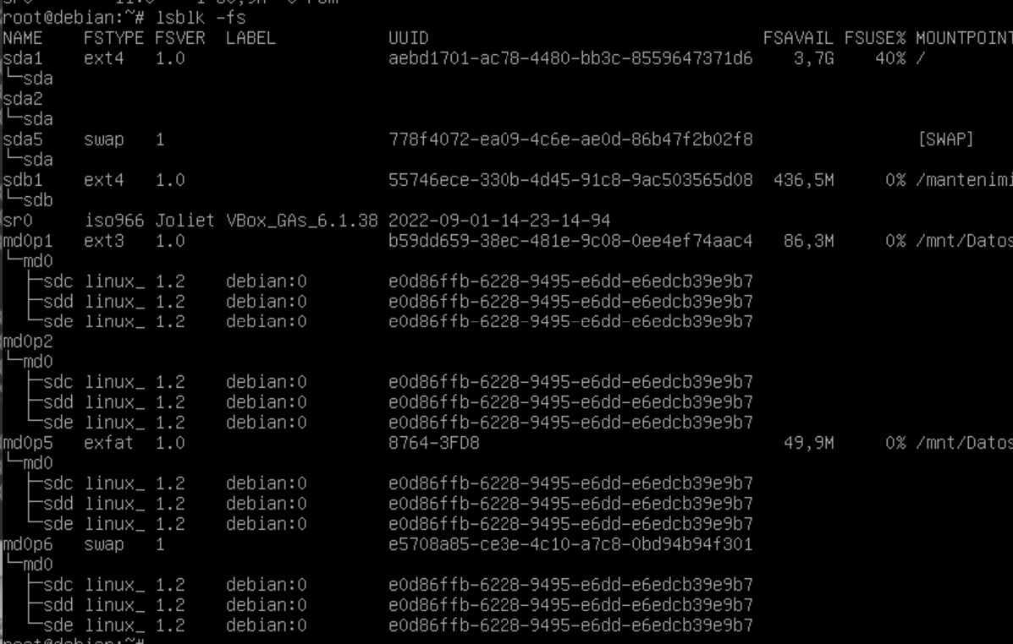
Ejercicio 3 (1 punto)
Edita el fichero /var/log/syslog, borra las 50 primeras líneas y cambia todas las apariciones de kernel por nucleo, guardándolo posteriormente.
Cambia kernel por nucleo.
vi /var/log/syslog
Borra las 50 primeras líneas.
50 dd
:wq! Para salir guardando.

Ejercicio 4 (1 punto)
Crea con vi un fichero propiedad de root en / llamado backup.sh con el siguiente contenido:
#!/bin/bash
mkdir /backups
tar cvf /backups/mantenimientos.tar /mantenimientos
Hacer que todo el mundo (tamara, leopoldo, sofia, etc) pueda ejecutarlo como si fuera root. Ejecutarlo e incluir captura.
vi /backup.sh
i insertar texto ala izquierda
a insertar texto a la derecha
Todo el mundo puede ejecutarlo por el permiso s, la x añade ejecución.
Ejecutarlo
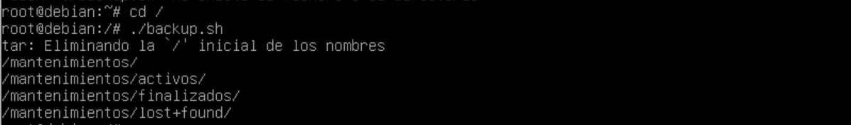
Ejercicio 5 (1 punto)

Crear un enlace duro en el escritorio del usuario alumno llamado respaldo hacia el fichero backup.sh creado anteriormente.
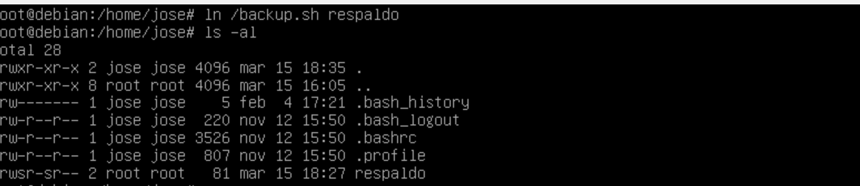
Ejercicio 6 (1 punto)

Haz un chequeo del filesystem montado en /mantenimientos y posteriormente realiza una imagen “raw” o binaria del mismo en un fichero llamado mantenimientos.img en /backups.
Primero desmontar
Luego chequear
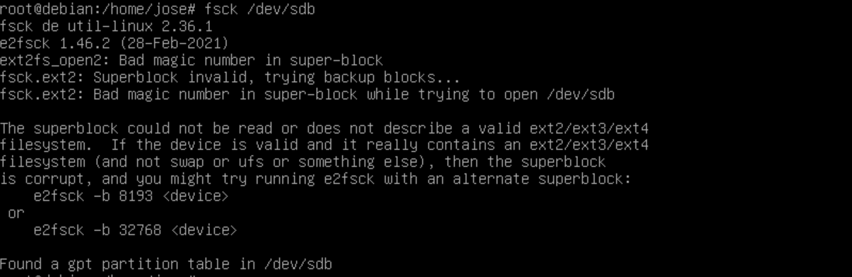
Hacer imagen

